МИНИСТЕРСТВО ТРАНСПОРТА РОССИЙСКОЙ ФЕДЕРАЦИИ

ФЕДЕРАЛЬНОЕ ГОСУДАРСТВЕННОЕ АВТОНОМНОЕ ОБРАЗОВАТЕЛЬНОЕ УЧРЕЖДЕНИЕ ВЫСШЕГО ОБРАЗОВАНИЯ

«РОССИЙСКИЙ УНИВЕРСИТЕТ ТРАНСПОРТА»

РУТ(МИИТ)

Кафедра “УТБиИС”

**Отчёт №1**

**по дисциплине «Программирование»**

Выполнил: Гнидин Станислав Евгеньевич

Группа: УИБ-111

Проверил: Никольская М.Н.

МОСКВА 2020

Задача 1.

Вычислить с точностью e сумму членов ряда: $$y=1*x^{n}+\frac{1}{2}*x^{n-1}+…+\frac{1}{n}*x+\frac{1}{n+1}+\frac{1}{n+2}*x^{-1}$$

Таблица имён

|  |  |
| --- | --- |
| Исходные данные | |
| x | Значение X, для которого рассчитывается функция |
| n | Степень, в которую необходимо возвести X |
| e | Точность вычисления |
| Результат | |
| y | Значение функции |
| Рабочие переменные | |
| x_n | Значение X в текущей степени |
| k | Знаменатель дроби |
| t_y | Текущее значение вычисляемой функции |

Блок схема

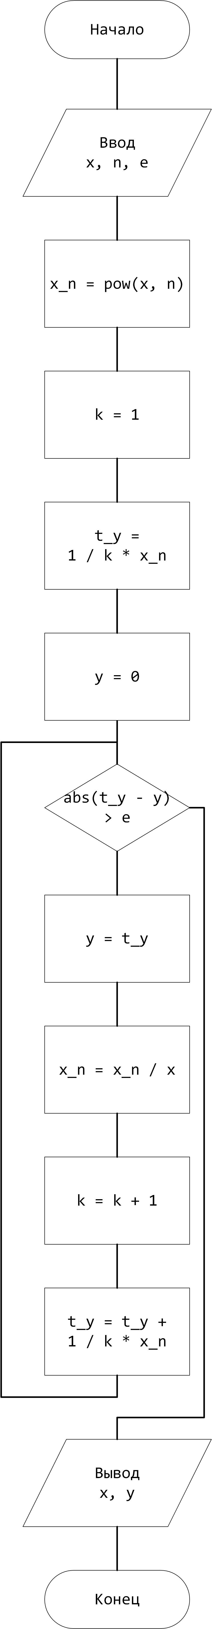

Проверочные данные

|  |  |
| --- | --- |
| Ввод | Вывод |
| X = 1.1 N = 4 E = 0.001 | Y(1.1) = 3.85373 |

Код программы на языке C++.

#include <iostream>

using namespace std;

int main()

{

setlocale(LC_ALL, "russian");

int n;

double x, y, e;

cout << "Введите X: ";

cin >> x;

cout << "Введите N: ";

cin >> n;

cout << "Введите E: ";

cin >> e;

double x_n = pow(x, n);

int k = 1;

double t_y = 1 / k * x_n;

y = 0;

while (abs(t_y - y) >= e)

{

y = t_y;

x_n /= x;

k++;

t_y += 1. / k * x_n;

}

cout << "Y(" << x << ") = " << y << "\n";

system("pause");

}

Листинг  
